LAPORAN PRAKTIKUM
Pemrograman Website - Bab 6: Framework UI React JS Part 2
CMS Books Management (Bacapedia+)
Nama : Steve Valentino Wijaya
NPM : 242310026
Kelas : TI-24-KA

1. Tujuan
- Membangun modul CMS (Content Management System) untuk manajemen data buku.
- Menerapkan Sidebar Navigation, Props, State, dan Hooks secara terintegrasi.
- Membuat komponen UI global yang reusable (Button, Alert, Forms, Cards, Modal, Datatable).
- Mengimplementasikan form input buku dan modal Add New Book.

2. Struktur Project
src/app/cms/ (layout.jsx, page.jsx, books/page.jsx) -> routing halaman CMS
src/components/cms/ (_books, components/sidebar.jsx, components/card_calculates.jsx)
src/components/ui/ (buttons, alert, forms, cards, modals, datatables)
src/const/ (bookList.jsx, menu_cms.jsx)
src/hooks/useScrolled.jsx

3. Penjelasan Komponen
- Sidebar: navigasi collapse/expand dengan deteksi active route (usePathname) dan hover-to-expand.
- CardCalculates: menampilkan ringkasan statistik (total buku, gratis, subscribe) di dashboard.
- Tabledata: tabel buku dengan fitur search, sorting, dan pagination memakai useMemo.
- Form: form input buku (Book Title, Author, Type Book, Sinopsis, Story, Upload Image) memakai komponen ui/forms.jsx.
- Modals: popup global berbasis Singleton State, dipanggil dari mana saja lewat openModal().
- Header: judul halaman + tombol Add New Book yang memicu openModal() menampilkan Form.

4. Perbaikan Bug yang Ditemukan
- tabledata.jsx: handleEdit dan handleDelete dipanggil tapi belum didefinisikan -> ditambahkan fungsi agar tombol Edit/Delete tidak error.
- modals.jsx: tombol "No" pada modal generik memanggil handleEdit(book) yang tidak ada di scope -> diarahkan ke data.onClose.
- app/cms/page.jsx: file kosong tanpa default export -> diisi halaman dashboard sederhana.

5. Screenshot Tampilan Aplikasi
Halaman Dashboard CMS (/cms):
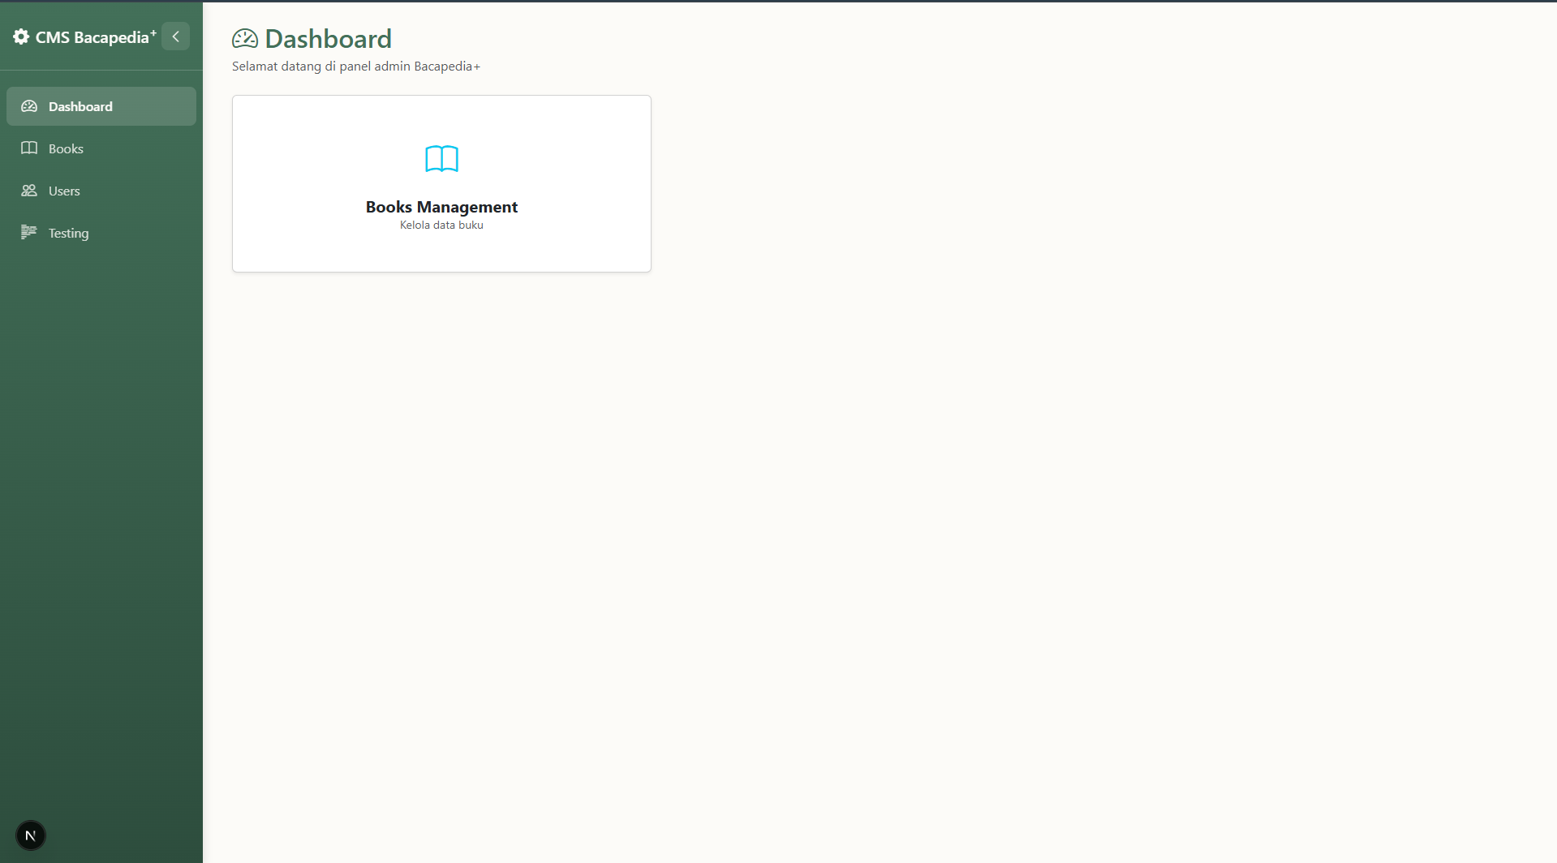
Halaman Books Management (/cms/books) - tabel, search, sorting, pagination:
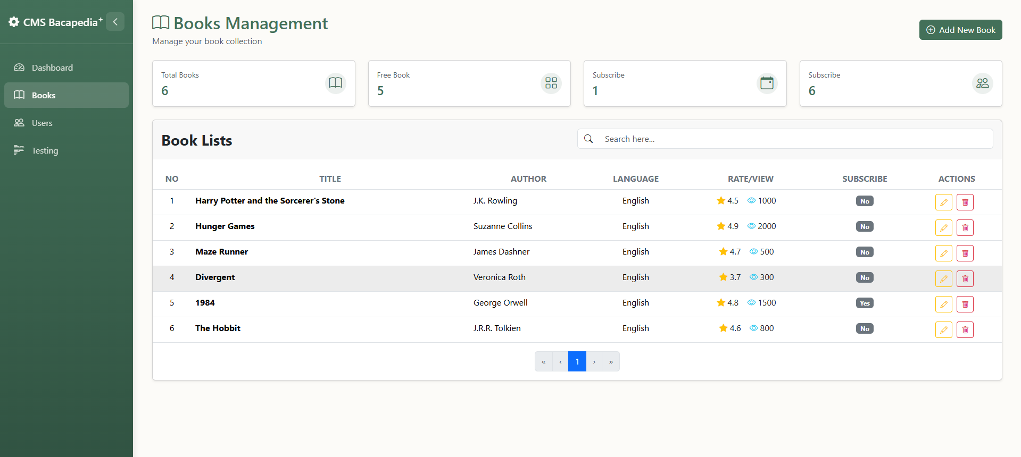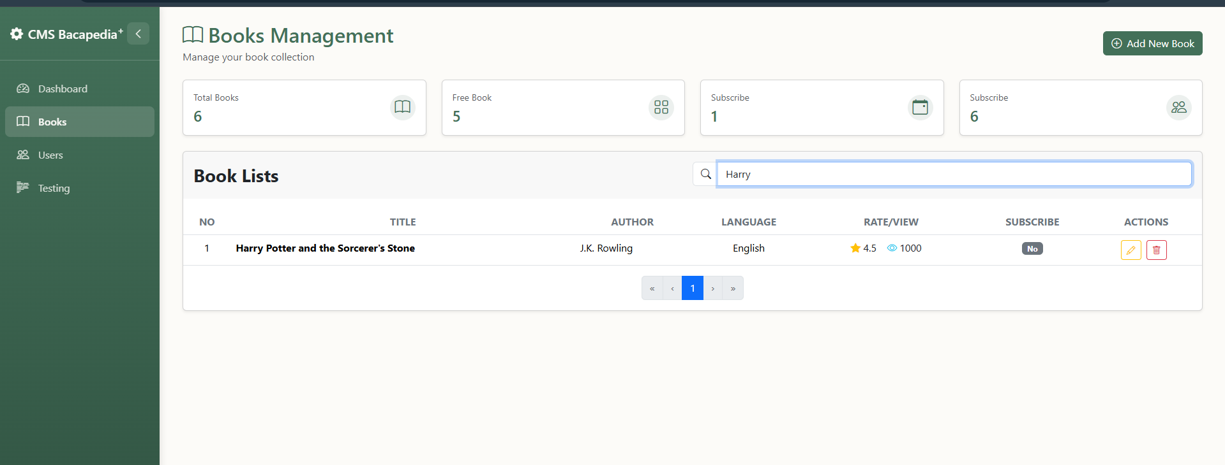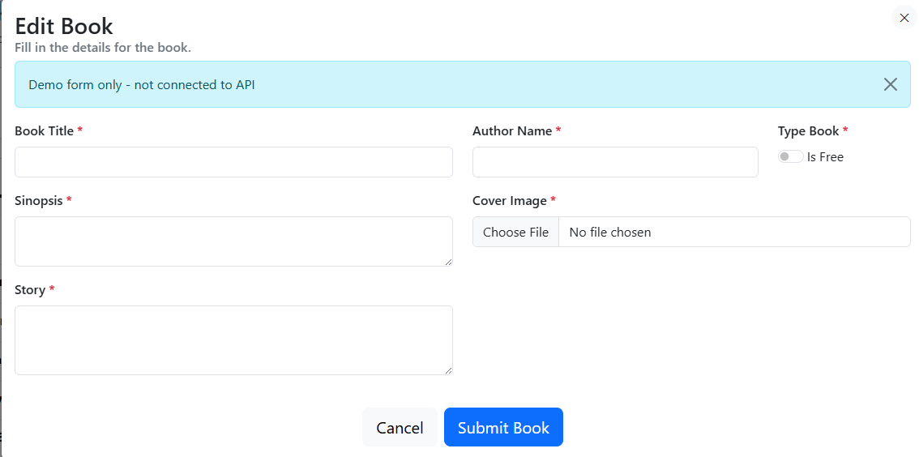
Modal Add New Book saat tombol diklik:
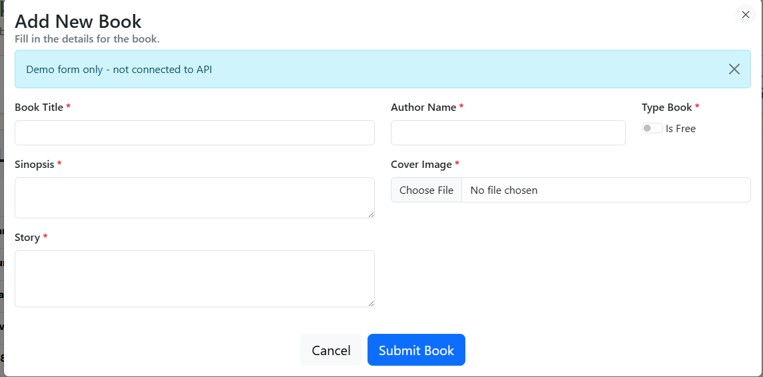

6. Screenshot Code yang Dimodifikasi
src/app/cms/ (layout.jsx, page.jsx,) -> routing halaman CMS
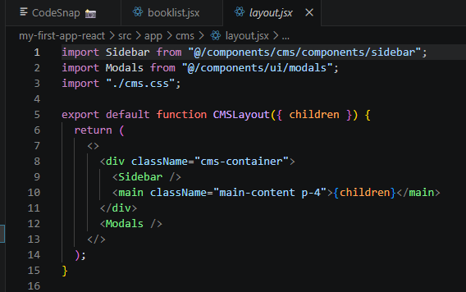
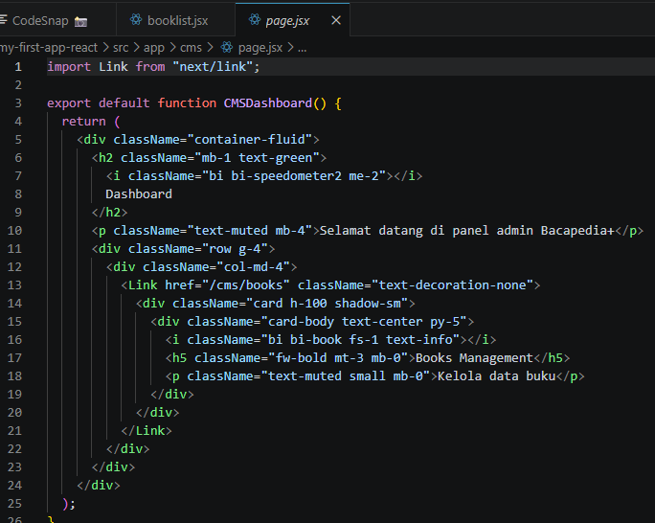

src/components/cms/ (_books, components/sidebar.jsx, components/card_calculates.jsx)
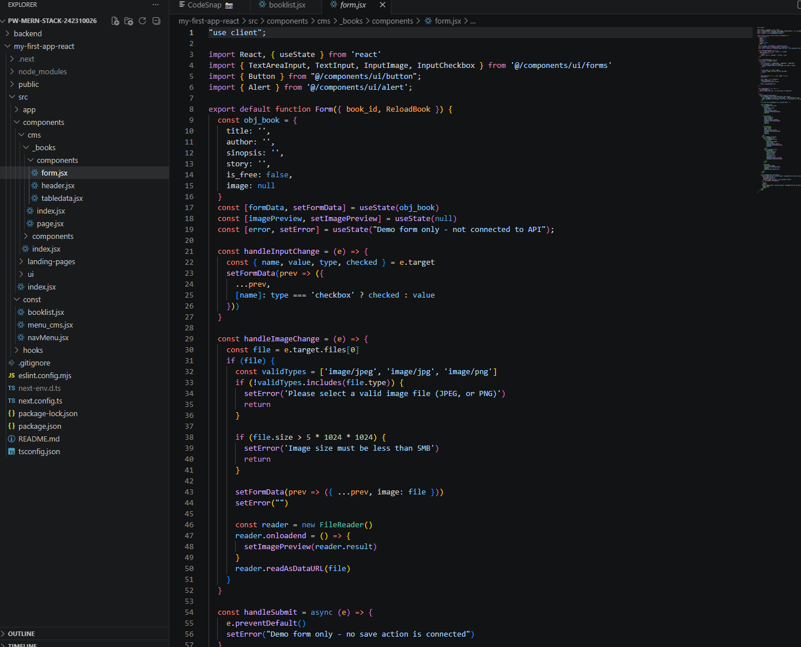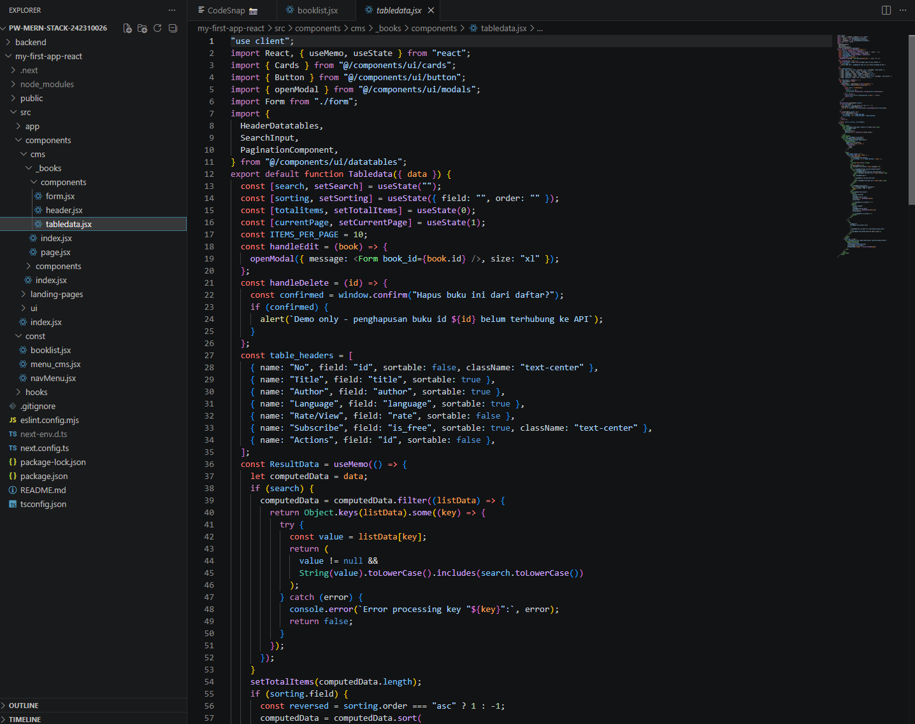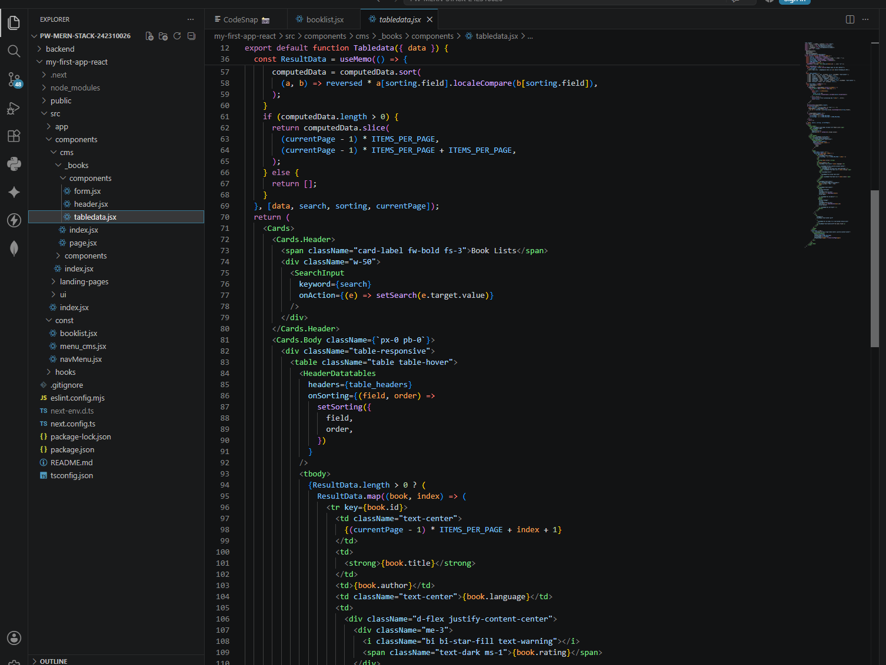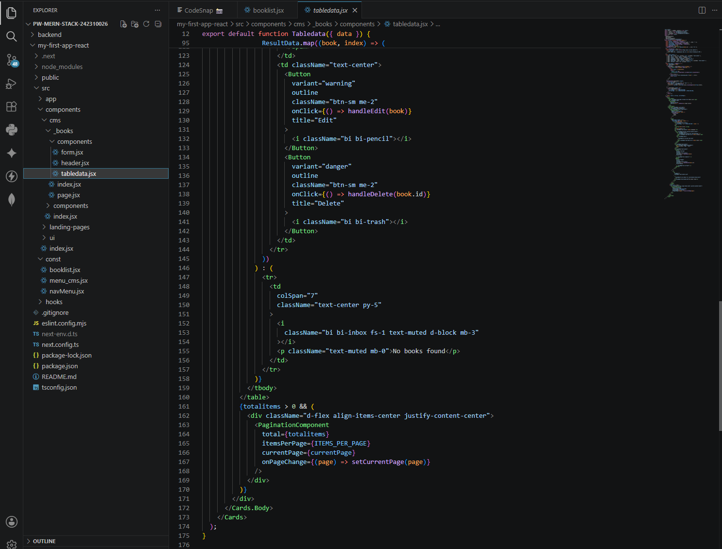
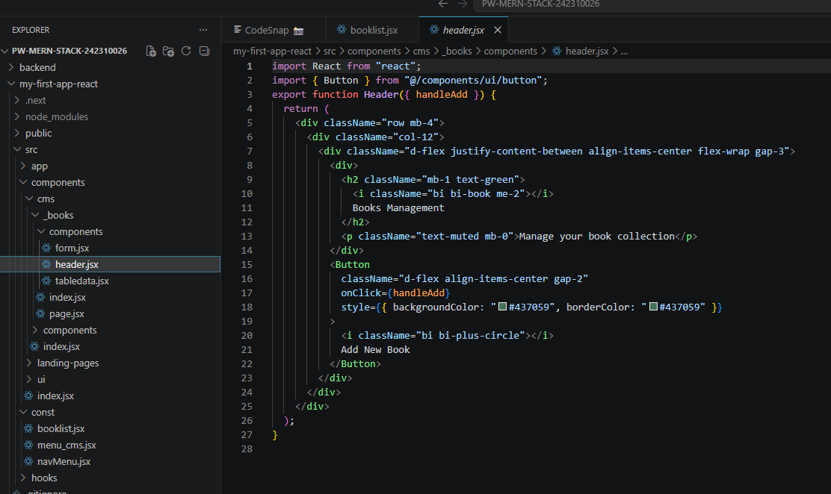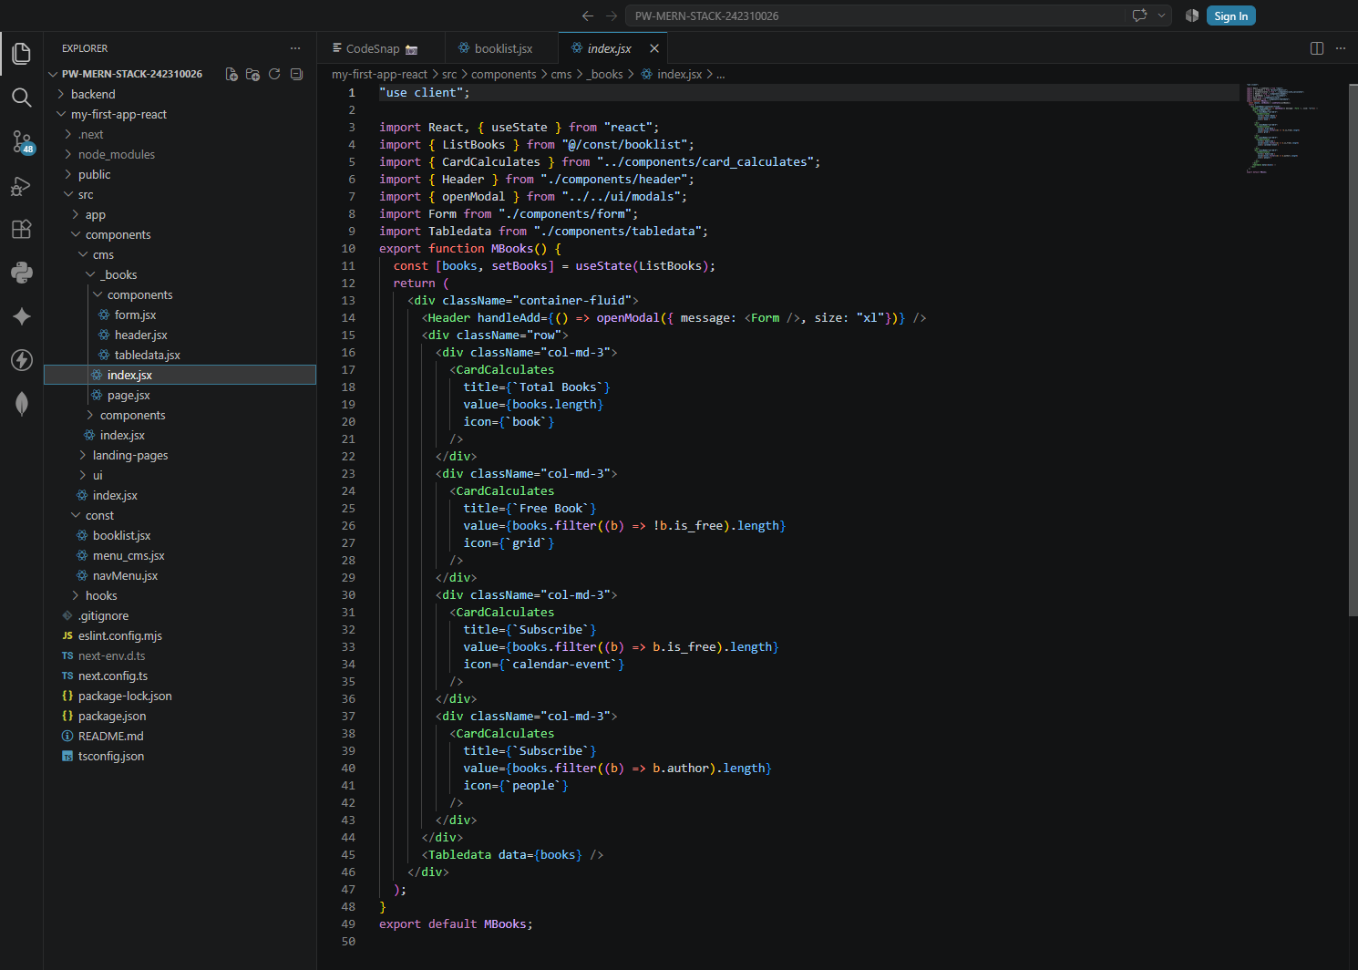
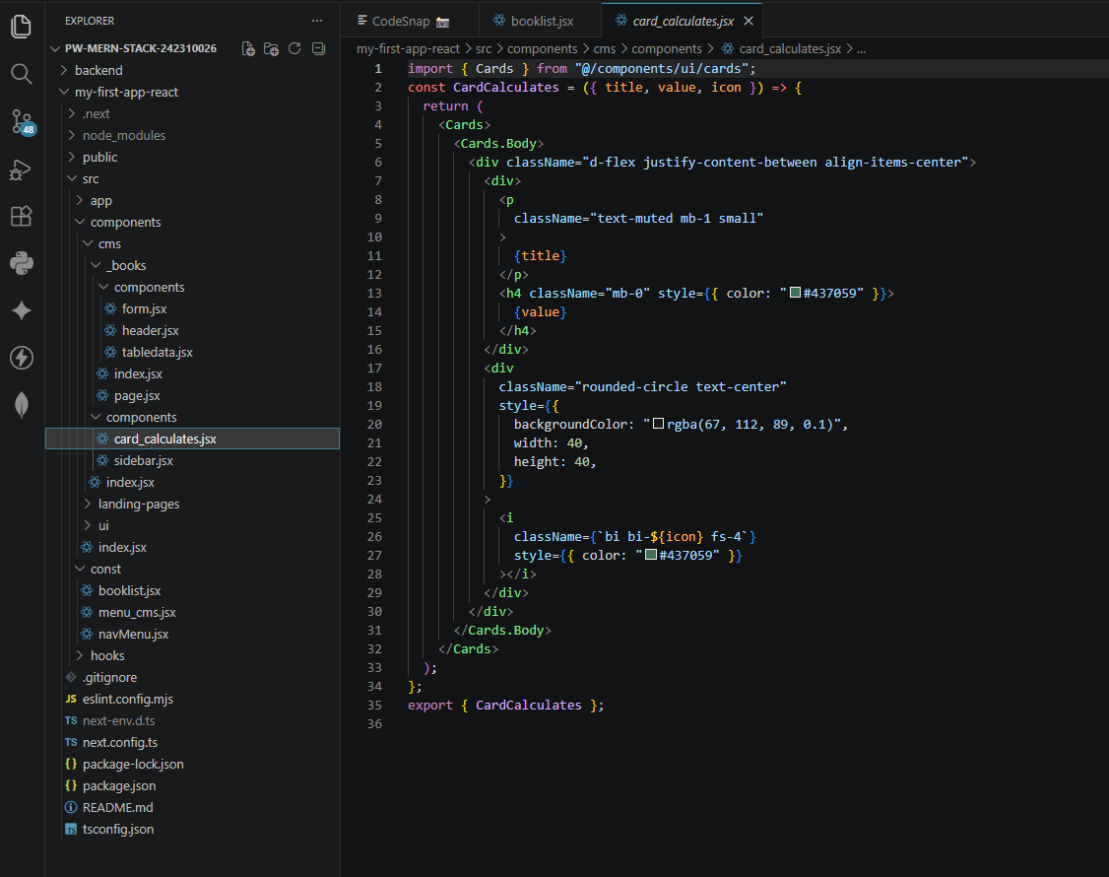
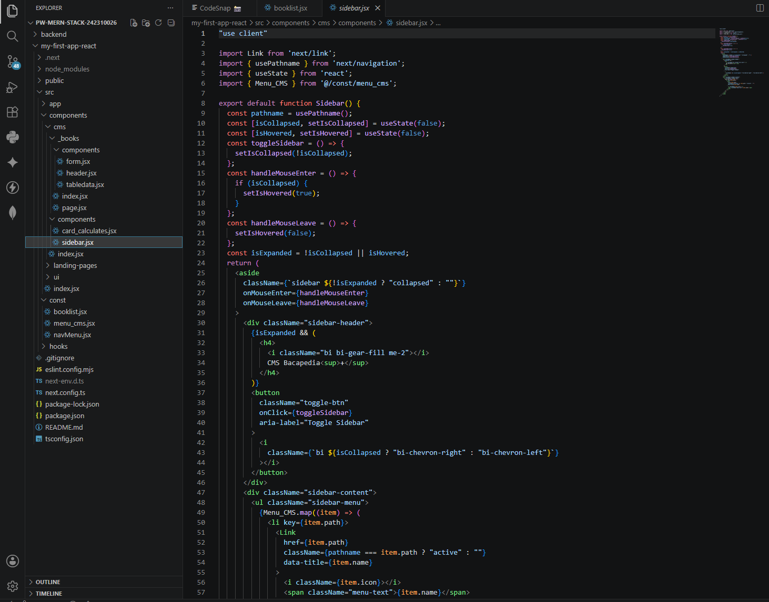

src/components/ui/ (buttons, alert, forms, cards, modals, datatables)
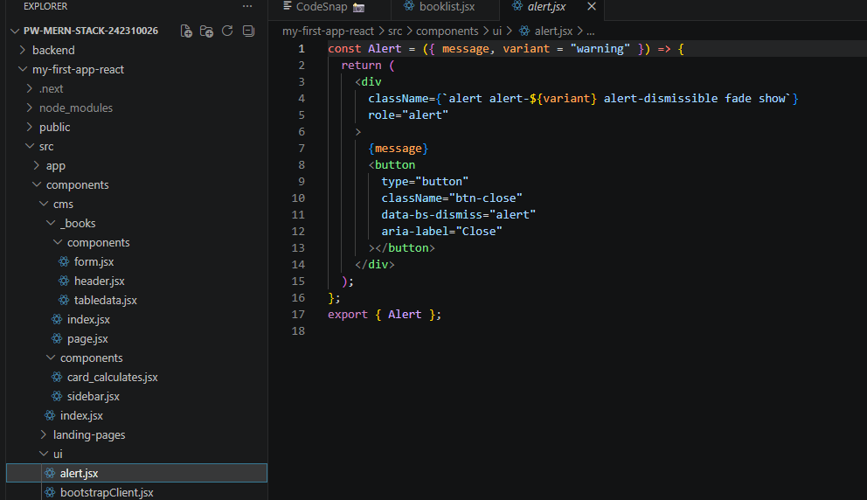
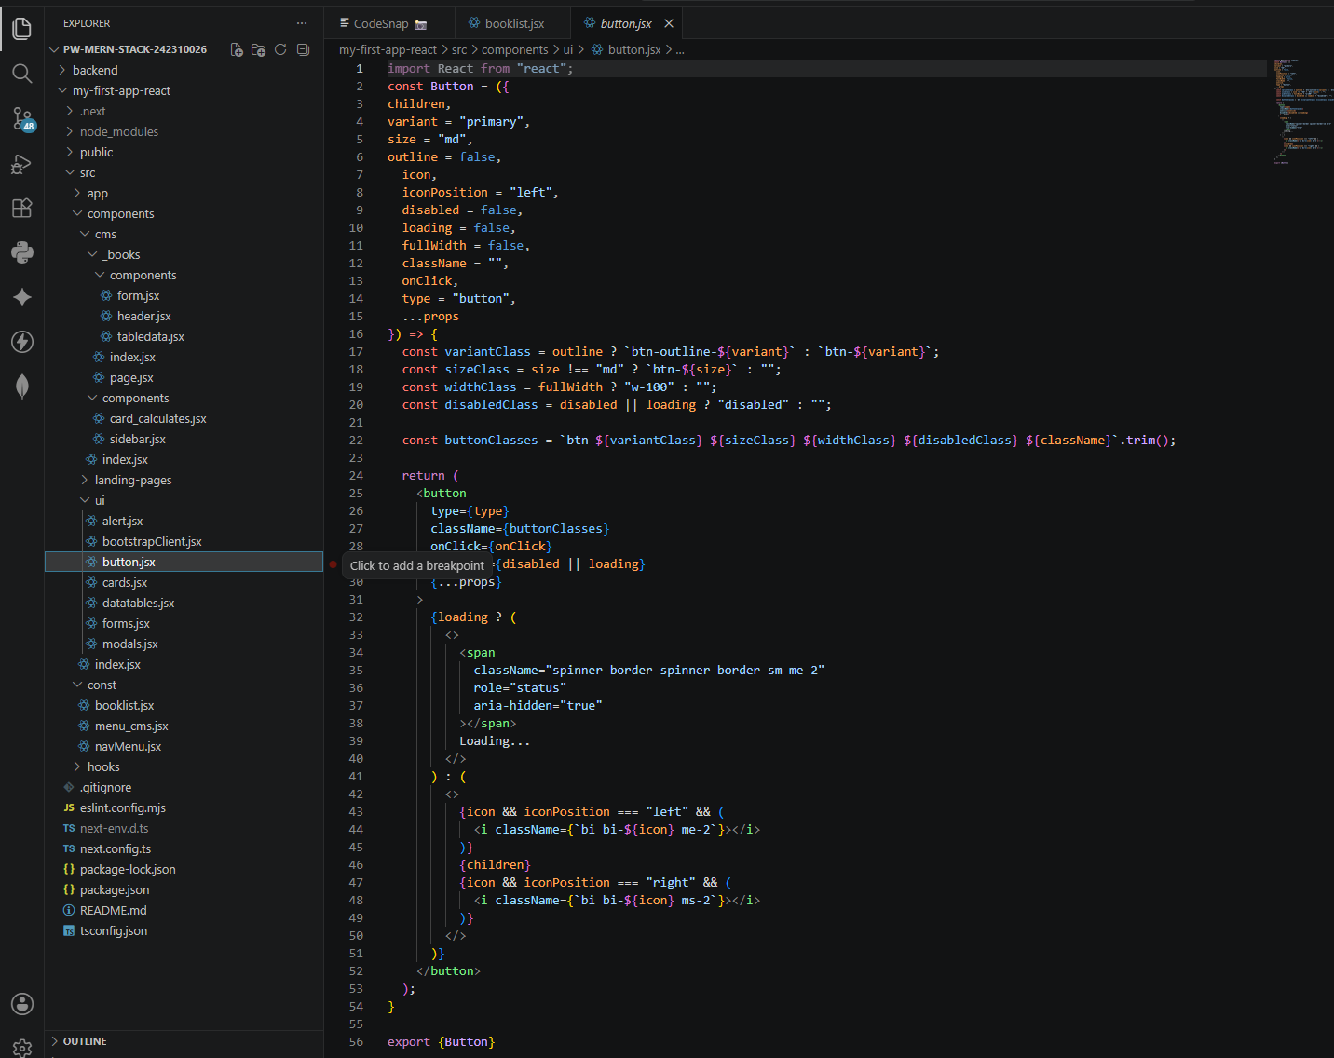
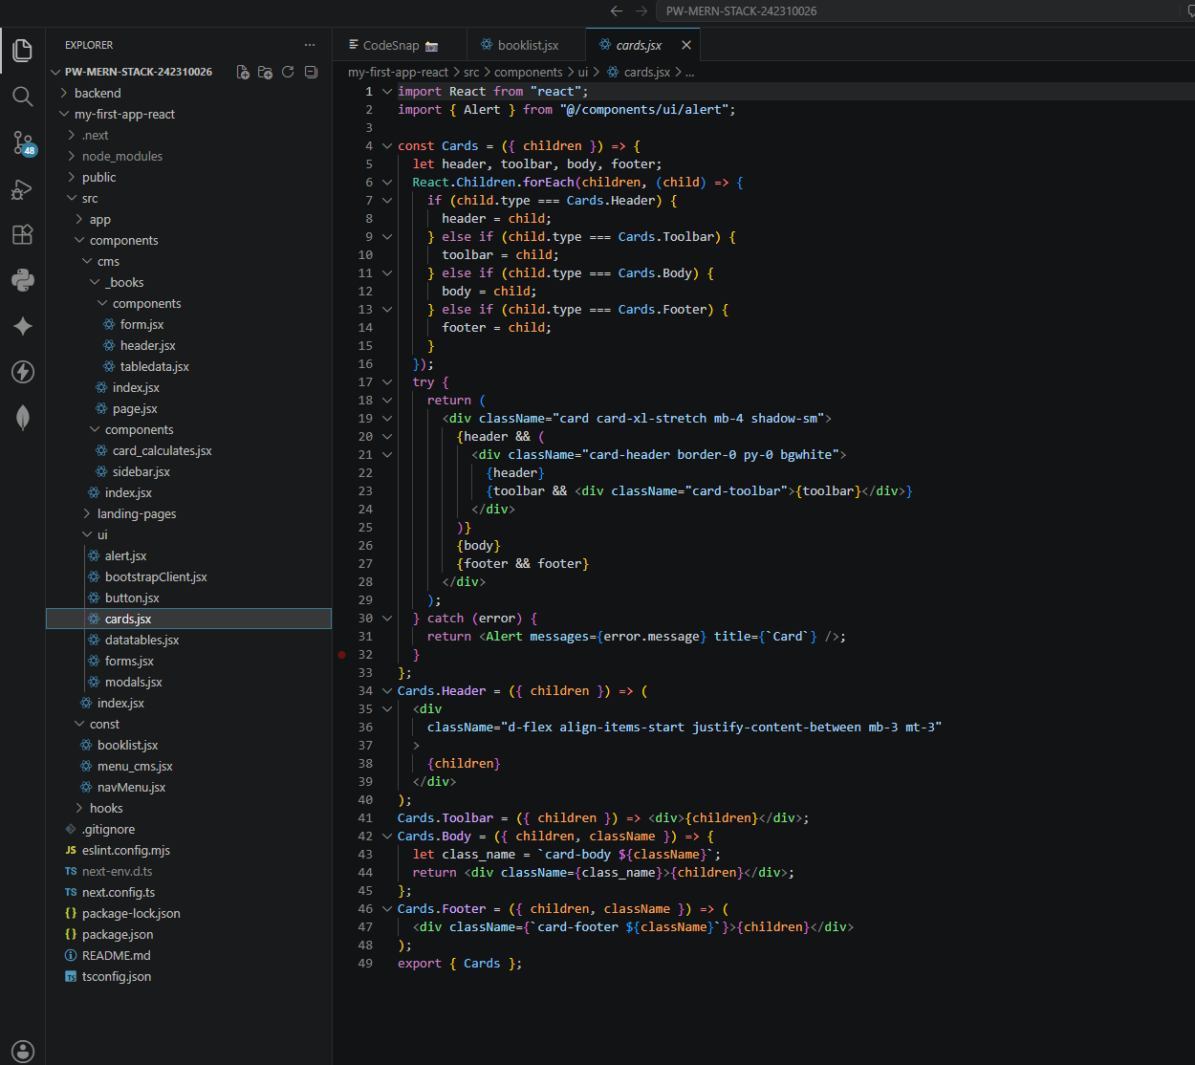
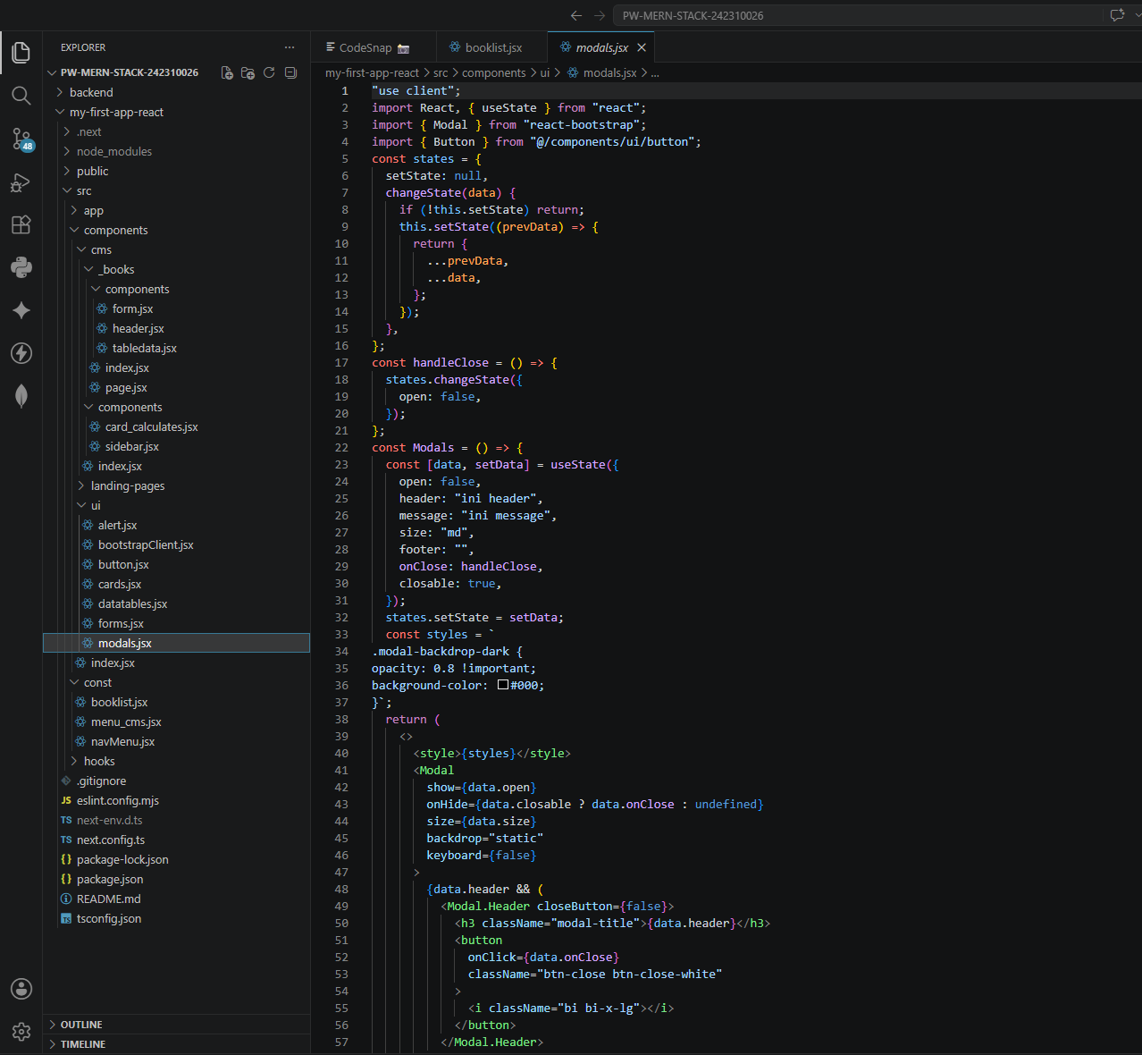
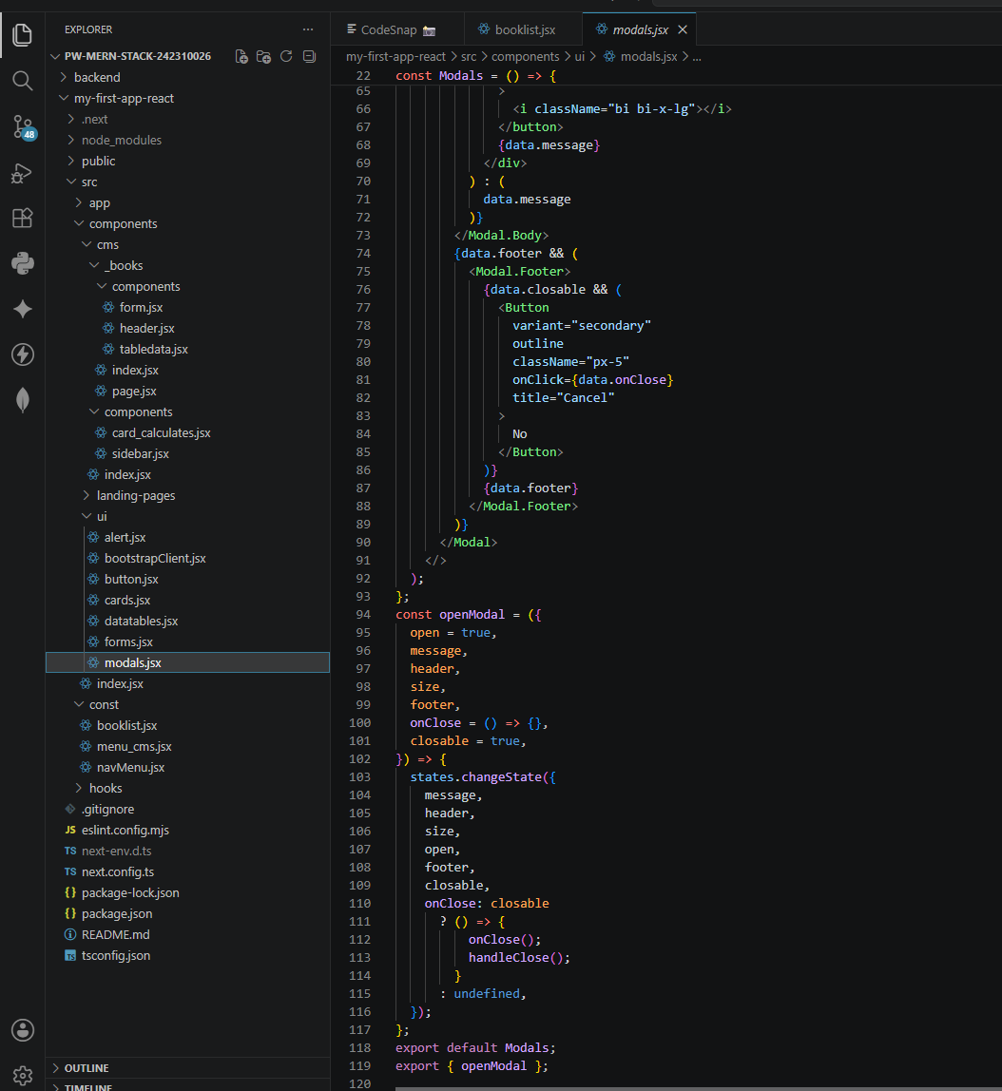
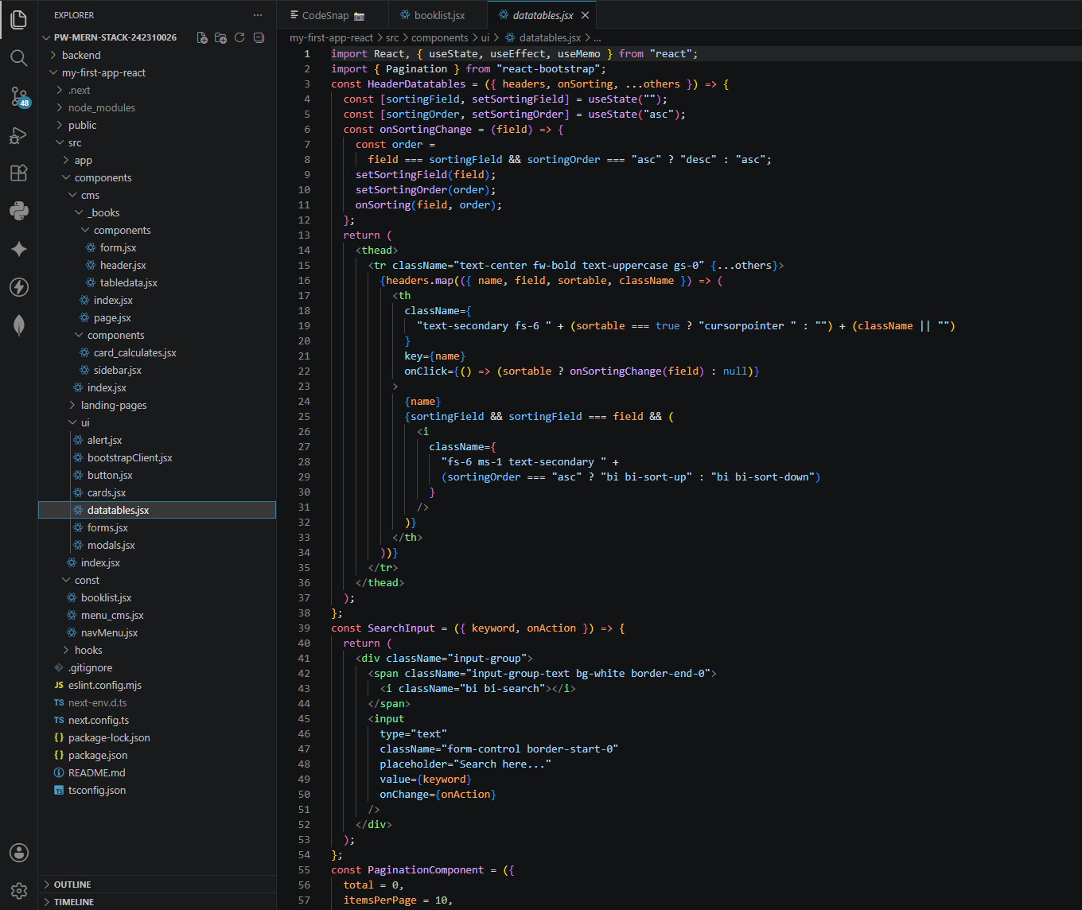
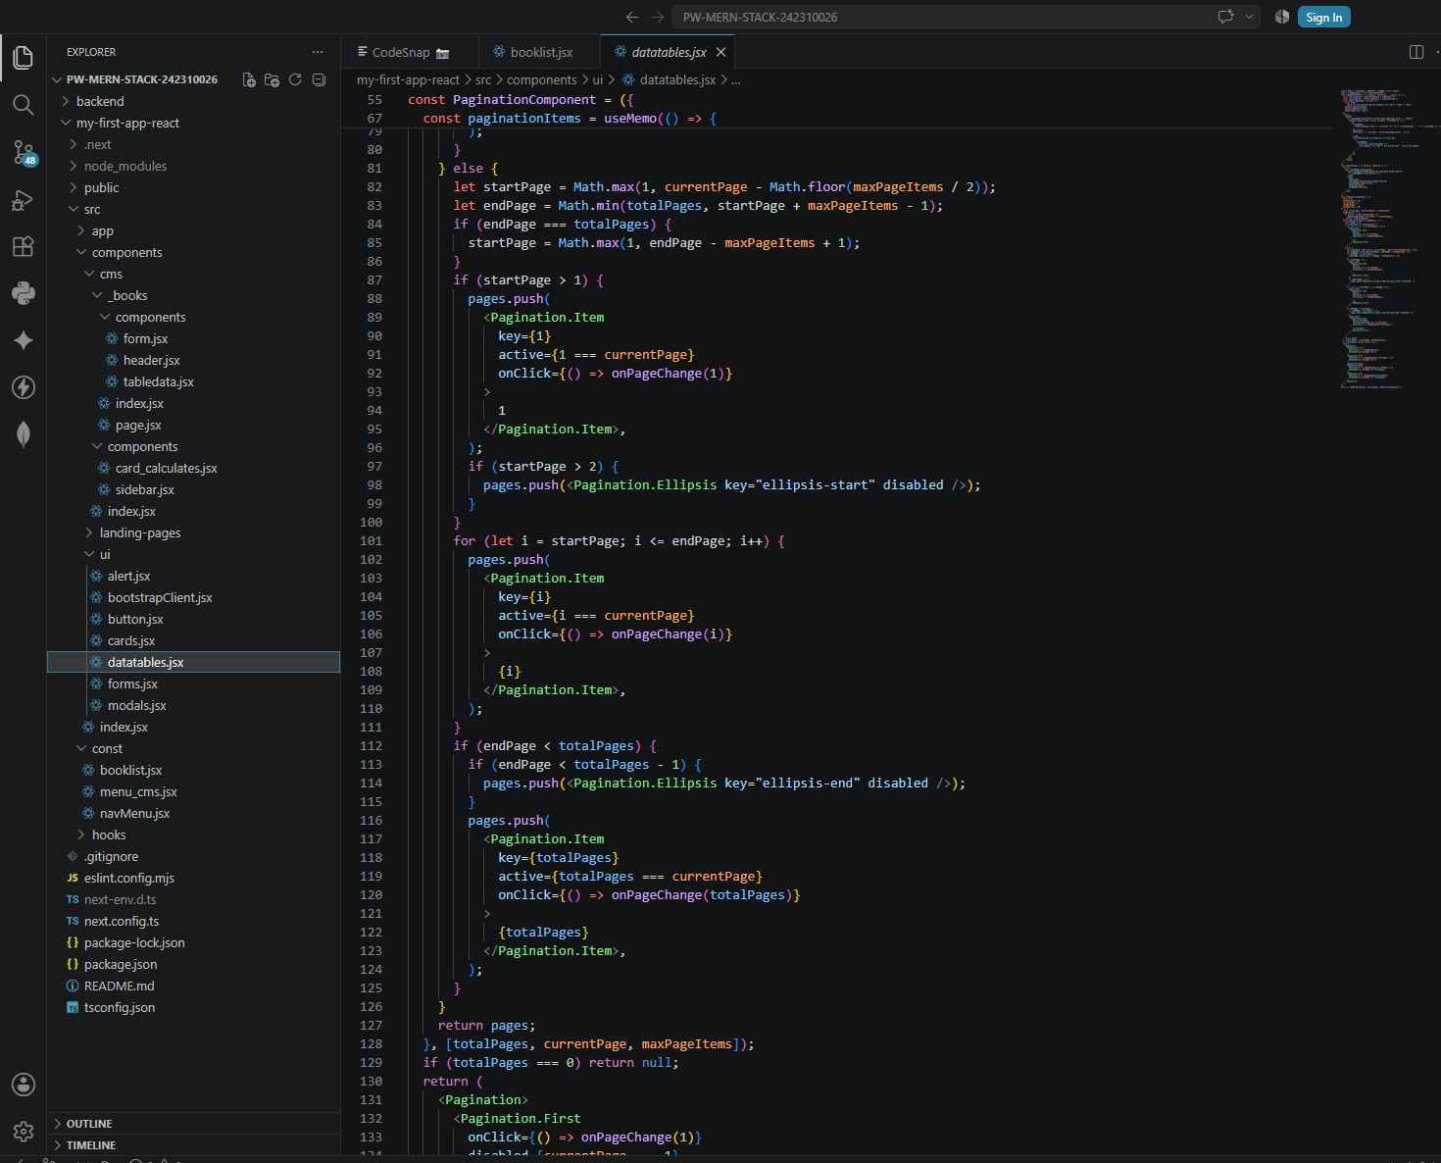
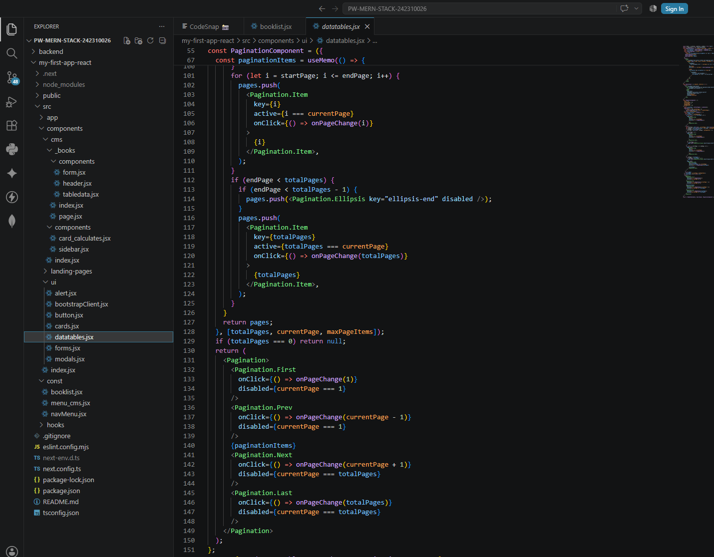
src/const/ (bookList.jsx, menu_cms.jsx)
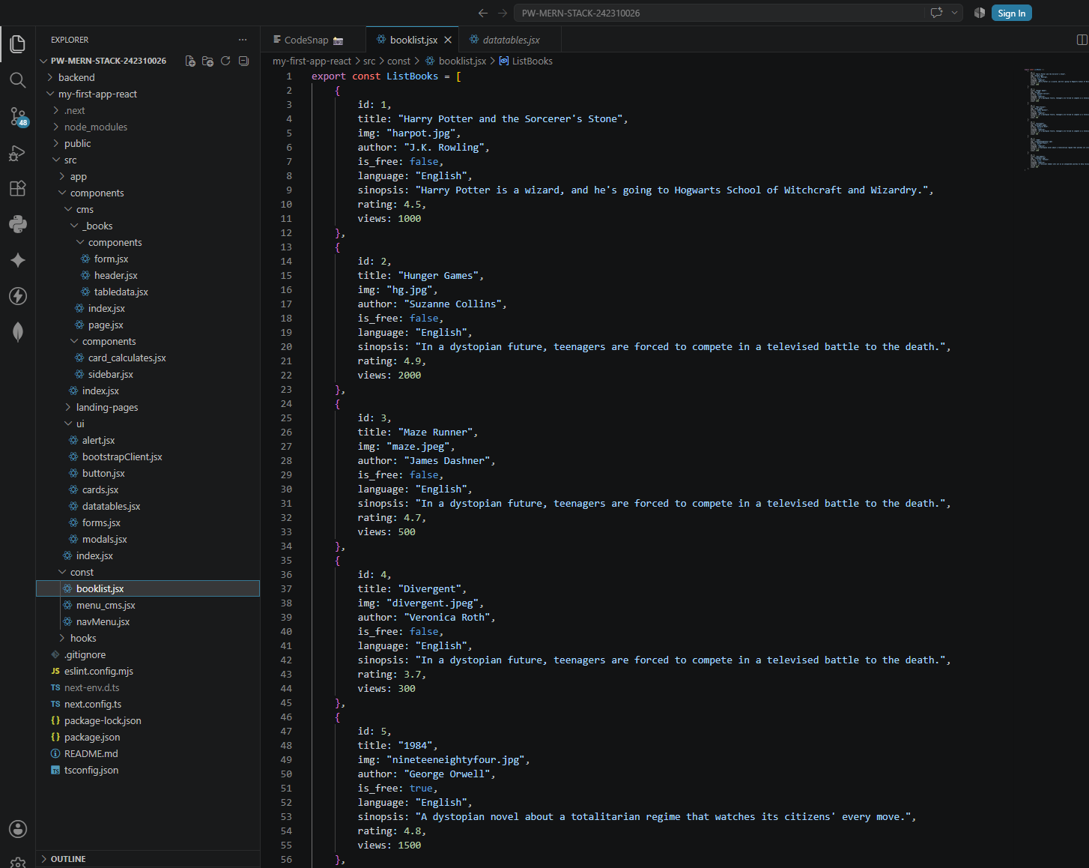
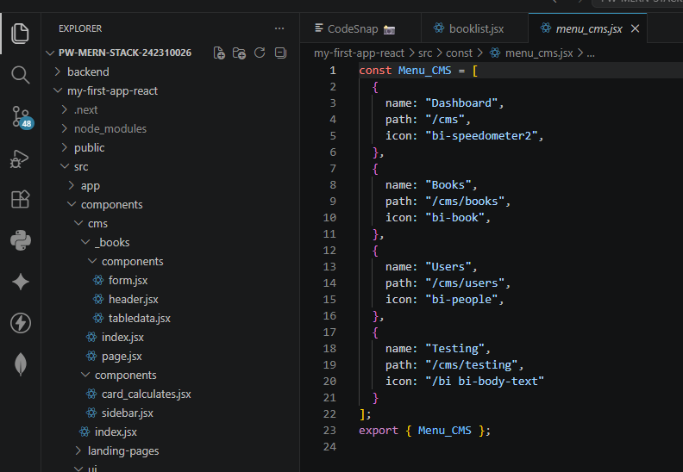

src/hooks/useScrolled.jsx
